第十六届汉语桥世界中学生中文比赛基础试题
（复习专用）
试题说明：
本卷一共120道题，为参赛选手准备的练习题库。
正式比赛时，会在本卷中随机抽取一部分题目作为试题。

一、中文知识

- 下列词语拼音正确的是？答案:(C)
A.青春qīngcūn
B.梦想mènxiǎng
C.希望xīwàng

- 汉语的音节由声母、韵母和声调组成。“简”“见”“间”的声母和韵母相同，都是_____。答案:(A)
A.jian
B.jin
C.xian

- 以下哪一个“儿”与其他的不同？答案:(A)
- 弄潮儿
- 针尖儿
- 小事儿

- 下面哪个汉字表示“许多人”？答案:(B)
A.从
B.众
C.丛

- 爸爸告诉我，在人与人的交往______，信任最重要，它是维系感情长久稳固的基础。答案:(A)
A.中
B.下
C.里

- 很多中国菜的菜名不能从字面上去理解，_____会让人吓一跳，比如“红烧狮子头”里面可没有狮子的头。答案:(B)
A.否认
B.否则
C.否定
- 中国最早的汉字像画一样，比如，马（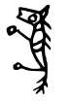）。请看下面这个字，你觉得它是哪个汉字呢？答案:(B)
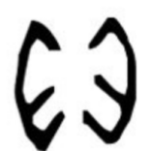
- 心
- 贝
- 宝

- “洋洋是一名高中生。”这句话中的“高”字有几笔？答案:(A)
- 10
- 11
- 12

- 下列三组词语中，加点的汉字读音不同的一组是？答案:(A)
A.乐器 乐园
B.检查 调查
C.希望 愿望

- “我去过两次上海”中的“次”还可以换成______。答案:(C)
A.下
B.来
C.回

- 今天，我们全班同学______同完成了这项______益活动。答案:(C)
A.公，工
B.工，共
C.共，公

- 大明身高1.77m，小明身高1.75m，大明比小明______。答案:(C)
A.一点儿高
B.有点儿高
C.高一点儿

- 在冬天，中国南北方气候差异很大，南方温暖，北方寒冷，你要做好______这种差异的准备。答案:(C)
- 适合
B.适当
C.适应

- 我很喜欢游泳，但是最近有点忙，只能每周______。答案:(B)
- 一次游泳
- 游一次泳
- 游泳一次

- 莫言是中国第一位获诺贝尔文学奖的作家，他的小说《红高粱》写得非常精彩，我已经______。答案:(C)
A.看三遍
B.看三遍过
C.看过三遍了

- 为了健康，我们饭前饭后一定要______。答案:(B)
- 洗手洗手
- 洗洗手
- 洗手一下

- 为了深入学习体会东方文化，苏珊到北京学习汉语，______对中国了解的加深，她越来越喜欢中国了。答案:(A)
- 随着
- 跟着
- 伴着

- “这篇作文根本就是文不对题，难怪分数那么低。”这句话中，“难怪”的意思是______。答案:(A)
- 怪不得
- 很奇怪
- 很难责怪

- 目前90后运动员已成为体育世界中的主流力量。请问这句话中的“90后”的含义是？答案:(A)
- 1990年以后出生的人
- 90岁以上的人
- 90以后的数字

- 今天路上可能会堵车，我们必须早点出发，____准时到达。答案:(B)
- 以免
- 以便
- 免得

- 已经立秋，早中晚温差很大，中午22°C，______。答案:(B)
- 比早上5°C高
B.比早上高5°C
C.5°C比早上高

- 外面开始下大雨了，我们的爬山计划不得不取消。根据这句话可以知道：答案:(C)
- 我们可能去爬山
B.我们一定去爬山
C.我们不能去爬山

- “找他帮忙，我已经碰两次钉子了，不想再求他了”。这句话的意思是：
答案：(A)
- 他拒绝我两次了
- 我找过他两次了
- 我被钉子扎两次了

- 请给下列句子排序。 答案：(C)
①三年的中学生活就要结束了
②相信他们都会成为我以后珍贵的回忆
③我在这里认识了很多老师和同学
A.③①② B.①②③ C.①③②

- 今天是周六，超市里的人很多，我______才结完账。答案：(C)
A.排队了一小时
B.一小时排队了
C.排了一小时队

- 汉语的数字很奇妙，很多成语中都含有数字，看下图分别是什么成语？
答案：(C)
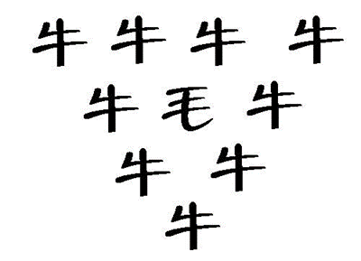
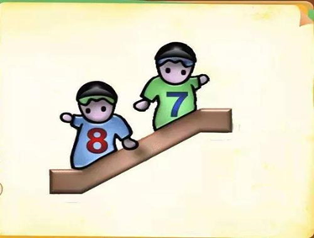
A． 八下七上、一毛九牛
B． 七下八上、九牛一毛
C． 七上八下、九牛一毛

- 汉语中，常把被雨淋湿的人比作落汤______。答案：(A)
A.鸡
B.鸭
C.羊

- “他俩的关系特别铁。”这句话的意思是:答案：(A)
A.他俩关系特别好
B.他俩有矛盾
C.他俩关系很淡

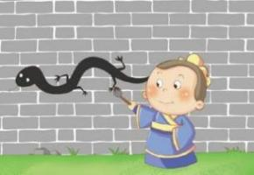
- 这幅图表示的是成语 ，意思是添加多余的东西。答案：(B)
- 杯弓蛇影
- 画蛇添足
- 游龙惊凤

- 中国有句古话：“不撞____不回头”，比喻某人行为固执，听不进去不同的意见。答案：(C)
- 东墙
- 西墙
- 南墙

- “不以向地位比自己低、知识比自己少的人请教为可耻”，下面哪个成语可以形容这种谦虚的品德？答案：(A)
- 不耻下问
B.冰清玉洁
C.不由自主

- “恰同学少年，风华正茂”形容青年朝气蓬勃、奋发有为。下面哪个成语与青年无关？答案：(B)
- 意气风发
- 迟暮之年
- 生龙活虎

- 人们常说“仁者见仁，智者见智”，这句话的意思是______。答案：(B)
A.仁慈的人互相吸引，智慧的人互相崇拜
B.不同的人对事物会有不同的看法
C.每个人只能认同与自己想法一致的人

- 请给下列句子排序。答案：(A)
①所以时间才是最好的检验者。
②意思是经过长时间的考验才能看出人心的好坏、友情的真假。
③路遥知马力，日久见人心。
- ③②①
B.③①②
C.②③①

二、中华文化知识

- 中国古时候，男子在二十岁时戴帽子表示成年，称为“弱冠”。当代中国，孩子十八岁的时候，家人或者学校会为他们举行______。答案：(C)
A.满月礼
B.百天礼
C.成人礼

- 在中国的传统婚礼上，新郎新娘要完成“三拜”礼仪：第一是拜天地、第二是拜高堂（就是父母的意思）、第三是______。 答案：(C)
A. 拜祖先
B. 拜长兄
C. 夫妻对拜

- 正月十五是一年中第一个月圆之夜，也是新年即将结束之时，因此这一晚有吃元宵、赏花灯的习俗，所以称正月十五为“元宵节”。元宵节有很多习俗，下面哪一项是元宵节的习俗？答案：(A)
A.猜灯谜
B.赛龙舟
C.吃月饼

- 中国人过生日有许多讲究，其中之一是生日当天一般会吃______。答案： (B)
A.水饺
B.面条
C.汤圆

- 不同国家吃饭的用具和使用方式也不一样，请问下面哪一种是中国人吃饭最常使用的方式？答案：(B)
- 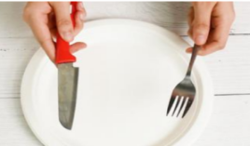 B.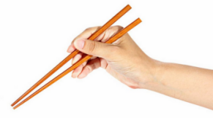 C.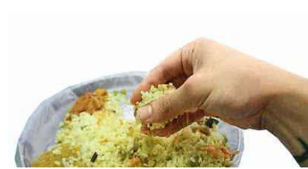

- 关于北京的胡同，人们说：“大胡同三千六，小的多如牛毛。”意思是？答案：(B)
- 北京有3600个胡同
- 北京的胡同太多了
- 北京的胡同里有很多牛

- 下列名单的排列顺序可能是：答案：(A)
学生姓名 | 学号
王小明 | 202010239
张一青 | 202010148
高甜甜 | 202010374
…… | ……
- 姓氏笔画
- 姓氏音序
- 学号大小

- 中国菜有“四大菜系”和“八大菜系”等不同分法。在“八大菜系”中，苏菜发源于江苏一带，原料多采用水产品。请问在下面几道菜中，哪一道属于苏菜？答案：(B)

A.北京烤鸭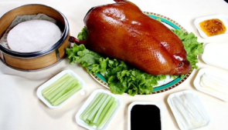
B.松鼠鳜鱼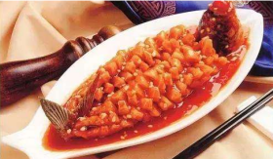
C.辣子鸡丁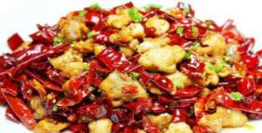

- 中国的茶种类丰富，有绿茶、红茶、黑茶等等，请问以下属于黑茶的是______。答案：(A)
A.普洱
B.大红袍
C.西湖龙井

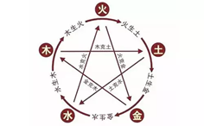
- 中国古代思想家用五种元素来说明世界万物的起源，称为“五行”，包括金、木、水、火、______。答案：(A)
- 土
- 灰
- 面

- 诗句“海上生明月，天涯共此时”与中国哪个传统节日相关？答案：(C)
A.元宵节
B.重阳节
C.中秋节

- 春节是中国人最重要的传统节日之一。不管离家有多远，回家过年是每个人的心愿。因此，交通运输非常繁忙，______已成为中国人一年一度最大规模的迁徙活动。答案：(B)
- 抢票
- 春运
- 春游

- 蹴鞠（cùjū）是中国古代的游戏。“蹴”是用脚踢、踏的意思，“鞠”是一种用皮革包裹着的球，“蹴鞠”相当于现代的_______。答案：(A)
A.足球B.篮球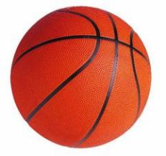C.排球

- 中国古代的建筑形态各异，功能也不一样。请问下面三个古代建筑中，哪一个属于军事防御的建筑？答案：(B)
- 故宫
- 长城
- 天坛

- 西汉时期，中国的丝绸通过丝绸之路传入欧洲；到了宋元时期，中国的瓷器、火药开始传到国外。请问，下列中国发明创造的物品中，最早传到国外的是______。答案：(C)
- 火药
- 瓷器
- 丝绸

- 中国茶种类丰富，黄山有毛峰，安溪有铁观音，请问杭州最著名的茶是______。答案：(C)
A.大红袍
B.毛尖
C.西湖龙井

- 中国的饮食中常常会谈到“五味”，请问下列哪一组“五味”是正确的？答案：(B)
A．酸、甜、苦、辣、咸
B．酸、苦、甘、辛、咸
C．酸、甜、苦、辣、辛

- “知音”一词来源于俞伯牙与钟子期的故事。我们现在常用“知音”一词形容什么？答案：(A)
- 志趣相投的人
- 彼此相爱的人
- 相敬如宾的人

- 在发明造纸术之前，中国古人在竹片上写字，写完后，把一片片竹简编起来，这就是______。答案：(C)
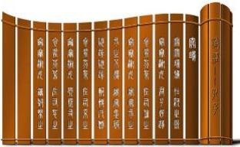
- 甲骨
- 帛书
- 竹简

- _______是一种刚柔相济的中国传统拳术，以中国传统哲学中的太极、阴阳为思想内涵。答案：(C)
- 五禽戏
- 猴拳
- 太极拳

- 在中国的传统文化中，什么颜色象征吉祥、喜庆？答案：(A)
A.红色
B.蓝色
C.绿色

- 中国古人认为天是圆的，地是方的。这一观念反映在古代的钱币上，就是______。答案：(C)
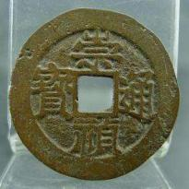
- 刀币
- 宝钞
- 方孔钱

- 杜甫有句诗是“人生七十古来稀”，意思是，古时候能活到七十岁的人已经很少了。所以，古时候老人七十岁也被称为______。答案：(C)
- 知天命之年
- 花甲之年
- 古稀之年

- 关于人类的起源，不同的文化有不同的故事。中国文化中关于人类起源的故事是______。答案：(A)
A.盘古开天
B.夸父逐日
C.女娲补天

- “清明时节，人们到郊外放风鸢（fēng yuān），日暮方归。”这句话中的“风鸢”指的是______？答案：(A)
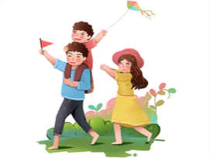
A.风筝
B.风车
C.风铃

- 五岳，是中国五大名山的总称。泰山是五岳之首，去那里的游客，有的半夜就开始爬山，主要是为了 。答案：(B)
A.最早上山拜佛
B.观看泰山日出
C.品尝泰山美食

- 中国“大运河”是世界上最长、规模最大的运河。它是贯通南北的大型水利工程。请问它是哪个朝代开始修建的？答案：(B)
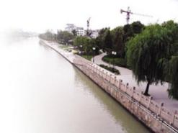
A．秦朝
B．隋朝
C．清朝

- 中国是瓷器的故乡，位于江西省的_____，以生产瓷器闻名世界，被誉为“瓷都”。答案：(C)
A. 乌镇
B. 古北水镇
C. 景德镇

- 依据国家的分类标准，垃圾可分为：可回收垃圾、厨余垃圾、其它垃圾和有害垃圾，请问下面哪一个属于厨余垃圾？答案：(A)
A.剩菜剩饭
B.塑料袋
C.饮料瓶

- 在中国象棋的棋盘中间有一条分界线，叫做“楚河汉界”，以西为汉，将领是______，以东为楚，将领是______。答案：(C)
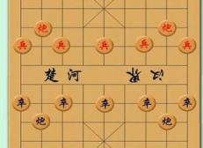
- 曹操、刘备
- 刘备、项羽
- 刘邦、项羽

- 中国有十二生肖纪年的传统，2022年是鼠年，请问2023年对应的生肖是哪一个？答案：(C)
A.虎
B.兔
C.龙

- 中国人认为龙、凤、麟、龟是祥瑞的神兽。其中，人们多用龙形容男子，用______形容女子。答案：(A)
- 凤
- 麟
- 龟

三、中国国情知识
- 2017年，中国出现了一个网络新词“新四大发明”，指的是在中国应用广泛的四类新事物。包括：______、扫码支付、网络购物和共享单车。答案：(A)
- 高速铁路
- 高速公路
- 无人驾驶

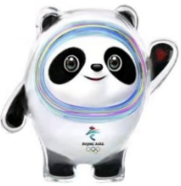
- 2022年北京冬奥会吉祥物的形象来源于中国国宝大熊猫，它的名字是？答案：(B)
A.冰滚滚
B.冰墩墩
C.冰胖胖

- 抖音是一款音乐创意短视频社交软件，在中国非常流行。请问，在中国，玩儿抖音的人大部分是___________。答案：(C)
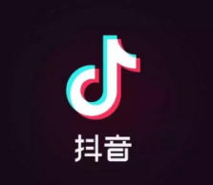
A. 老年人
B. 小朋友
C. 年轻人

- _______，是居民自发的以健身为目的，在开敞空间上进行的富有韵律的舞蹈活动，它是中国人全民健身、娱乐的一种新方式。答案：(B)
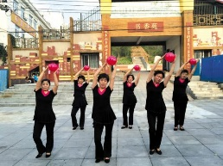
A. 老年舞
B. 广场舞
C. 健康舞

- “丝绸之路经济带”和“21世纪海上丝绸之路”，简称为___。答案：(B)
- 一路一海
- 一带一路
- 一陆一海

- 支付宝是中国最大的第三方支付平台，请问下面哪个选项不属于支付宝的服务？答案：(C)
- 信用卡还款
- 跨行转账
- 电子邮件

- 中国海拔最高的高原是青藏高原，又称它为“世界屋脊”，世界海拔最高的山脉位于它的南巅边缘，请问它的名字是什么？答案：(A)
A.喜马拉雅山脉
B.昆仑山脉
C.天山山脉

- 四合院又叫四合房，它的中心是院子，四面都建有房屋，请问它是哪个城市的特色建筑？答案：(C)
A.上海
B.福建
C.北京

- 2020年，世界汉语教学学会参与发起的基金会正式成立。这个基金会的名称是：________。答案：(A)
A.中国国际中文教育基金会
B.中国汉语教育教学基金会
C.中国孔子学院总部基金会

- 中国人普遍向往一种经济、政治、文化和生态等各方面都均衡发展的社会，人们将这种理想的生活状态称为________。答案：(C)
- 健康社会
- 安定社会
- 小康社会

- 精准扶贫是为了帮助农户摆脱贫困，那么精准扶贫的对象是以下哪一类贫困群体？答案：(A)
- 农村群体
- 城市群体
- 二者皆可

- 中国市场的新能源汽车产销量连续5年居世界首位，新能源汽车的生产企业发展迅速，以下哪些是中国的新能源汽车企业？答案：(B)
A.宝马、奥迪、奔驰
B.理想、蔚来、小鹏
C.华为、大宝、联想

- 中国的“双十一购物狂欢节”，是中国电子商务行业的年度盛事，来源于中国的网络购物平台______，每年的这一天，中国人都在这里买很多东西。答案：(B)
- 京东
- 淘宝
- 苏宁

- __________是中国的国球，中国人非常喜欢这项运动。答案：(A)
A.乒乓球
B.羽毛球
C.橄榄球

- 粤港澳大湾区是中国开放程度最高、经济活力最强的区域之一，请问粤港澳大湾区指的是？答案：(C)
A.香港、福建、海南
B.广东、台湾、澳门
C.香港、澳门、广东

- 中国有23个省、5个自治区、4个直辖市、2个特别行政区。其中，香港和澳门是中国的______，台湾是中国的一个______。答案：(B)
A.直辖市，省
B.特别行政区，省
C.省，省

四、中国文学与艺术
- 由张艺谋执导的电影《红高粱》带领中国电影登上了世界的舞台，它改编自同名小说《红高粱》，请问这部小说的作者是？答案：(C)
- 巴金
- 茅盾
- 莫言

- 诸葛亮是《三国演义》中的重要人物，以下哪一选项不是他的特点？答案：(C)
- 足智多谋
- 胸怀坦荡
- 武功高强

- “子曰：学而时习之，不亦乐乎？”在这里，“子”指的是_____。答案：(B)
- 老子
- 孔子
- 孟子

- 中国文学四大名著，又称四大经典_________，是指《三国演义》《西游记》《水浒传》《红楼梦》。答案：(C)
- 戏剧
- 古诗
- 小说

- 下面图片展现的是中国哪一种传统的艺术形式？答案：(A)
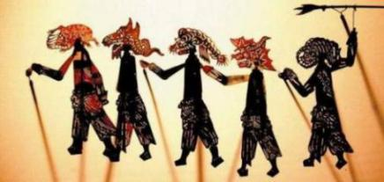
- 皮影
- 踩高跷
- 舞龙舞狮

- “书山有路勤为径，学海无涯苦作舟”是中国著名的治学名言，它的目的是鼓励人们______ 。答案：(B)
A.多爬山，多划船
B.勤奋刻苦地学习
C.珍惜宝贵的时光

- 《数九歌》中讲：“一九、二九不出手；三九、四九冰上走；”请问：“三九”时候的天气怎么样？答案：(B)
A．非常热
B. 非常冷
C. 不冷不热

- 有一种歌曲，运用中国传统乐器，把现代的音乐唱出古典的味道，很受欢迎，比如周杰伦的《青花瓷》《双节棍》等，这种歌曲被称为_________歌曲。答案：(A)
- 中国风
- 古典风
- 现代风

- 电影《流浪地球》的故事发生在2075年，这是一部______电影。答案：(C)
- 戏剧
- 爱情
- 科幻

- 鲁迅是中国中学生语文课本中出现次数最多的一位作家，请问以下选项中哪一项是鲁迅的作品？答案：(B)
A.《子夜》
B.《阿Q正传》
C.《家》

- 《西游记》讲述了唐僧师徒西行取经的故事。下列哪一项不是其中的内容？答案：(B)
A.三打白骨精
B.葫芦兄弟
C.大闹天宫

- 《红楼梦》是中国古典四大名著之一，下列关于《红楼梦》的表述不正确的是：答案：(B)
A.《红楼梦》的别名是《石头记》
B.林黛玉是含着玉石出生的
C.贾宝玉是含着玉石出生的

- 唐朝是中国古典诗歌发展的全盛时期，李白、______和白居易是唐朝历史上成就最高、影响最大的诗人。答案：(C)
- 杜康
- 杜牧
- 杜甫

- 《我的天才梦》是女作家张爱玲18岁时发表的处女作。请问“处女作”的意思是？答案：(B)
A.作品
B.第一部作品
C.代表作

- “知己知彼，百战不殆”的意思是：在竞争中，想要获得成功，不仅要了解自己的优势和劣势，也要对对手的情况十分熟悉。这句名言出自 。答案：(B)
A.《论语》
B.《孙子兵法》
C.《老子》

- 北宋画家张择端生动地描绘了都城汴京的自然风光和繁荣景象，这就是著名的_____。答案：(B)
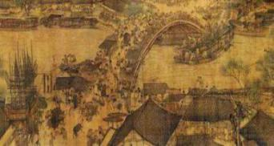
A.《千里江山图》
B.《清明上河图》
C.《富春山居图》

- “过五关斩六将”比喻克服重重困难。与这个熟语相关的历史人物是
。答案：(A)
A.关羽
B.孙权
C.周瑜

- 我们常用“但愿人长久，千里共婵娟。”表达美好的祝愿，请问这句诗中的“婵娟”指的是 。答案：(A)
A.月亮
B.嫦娥
C.姻缘

- “箫”是中国特有的乐器，你知道它是用什么制成的吗？ 答案：(A)
A. 竹子
B. 塑料
C. 金属

- 中国传统乐器分为吹奏、弹拨、打击、拉吹四类。下列属于吹奏乐器的是 。答案：(A)
A.笛子
B.二胡
C.编钟

- 京剧脸谱色彩含义丰富，黑色一般表示正直无私的人物性格，以下哪一个脸谱可以表现人物英勇、忠贞的性格 ？答案：(C)
A.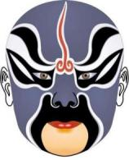 B.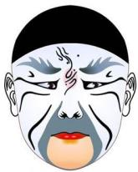 C.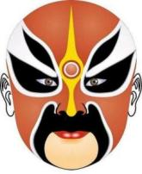

- 地方戏是指流行于一定地区、具有地方特色的戏曲。流行于河南地区的戏剧叫豫剧，流行于四川地区的戏曲叫_____。答案：(B)
A．粤剧
B. 川剧
C. 晋剧

- 中国结是中国特有的一种手工编织工艺品，寄托着人们的美好愿望。以下哪个选项是它代表的含义：答案：(A)
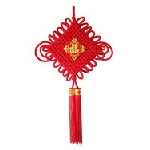
A.团结
B.思念
C.结束

五、中国科技、教育与生态环境
- 电子时代，除了共享单车之外，在中国的商场、医院还出现了______，为人们提供休闲服务。答案：(A)
A.共享按摩椅
B.共享摩托车
C.共享汽车

- 随着5G技术的问世，人工智能技术开始在各个领域推广和应用。下面哪一项属于5G技术？答案： (A)
- 无人驾驶
- 支付宝
- 顺丰快递

- 被称为“世界杂交水稻之父”的是______，他带领团队研发出了超级杂交水稻，为解决中国和世界的 ________ 做出了巨大的贡献。答案：(C)
A. 杨振宁，教育问题
B. 屠呦呦，医疗问题
C. 袁隆平，粮食问题

- 目前中国实行的是_____制义务教育，小学六年和初中三年的学费全免。答案：(B)
- 六年
- 九年
- 十二年

- 中国文化提倡尊重师长，为此还设立了教师节。学生常常在___________教师节这一天给老师送上祝福，表达对老师的感激之情。答案：(B)
A. 5月1日
B. 9月10日
C. 10月1日

- 2019年，“全球中文学习平台”上线，被称为“中文学习的淘宝和天猫”。它的优势是 。答案：(B)
A. 可以线下教学
B.学习资源丰富
C.可以学习多国语言

- 孩子是民族的希望，为了改善贫困地区的办学条件，中国实施的一项工程叫做______。答案：(A)
A.希望工程
B.明日工程
C.未来工程

- 为了节约资源、保护环境，实现可持续发展，中国政府近年来大力推行______汽车。答案：(B)
A.智能
B.新能源
C.燃油

- 中国伟大的教育家孔子提出了举一反三的学习方法，意思是？答案：(B)
A.学会一道题，就能学会三道题
B.学习知识要善于类推
C.学知识要反复练习、多多复习

- 购物付款不需要钱包、信用卡或手机，只要对准摄像头，就能完成交易过程。这种支付方式是？答案：(B)
A.指纹支付
B.人脸支付
C.微信支付

- 2020年，中国新能源产业进一步发展，可以比作“风”“光”“无限”，其中，“风”指的是风能，“光”指的是？答案： (C)
A.电能
B.核能
C.太阳能

- 港珠澳大桥全长______公里，是世界上最长的_________大桥。答案：(B)
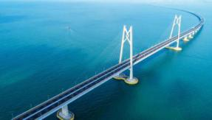
- 45，跨河
- 55，跨海
- 55，跨江

- 2006年7月1日，青藏铁路全线通车，打通了西藏地区和其他地区的道路，促进了西藏地区的繁荣和发展。请问青藏铁路又被称为____。答案： (C)
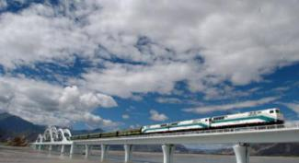
A. 青铁
B. 藏路
C. 天路

- 中国的学校每年到春天都会定期组织学生们参加______活动，绿化环境，造福后代。 答案：（A）
A.植树
B.聚餐
C.爬山

- “爆竹声中一岁除”是传承千百年的中国春节习俗。近年来，绿色环保过春节正成为“新年俗”。这体现了 。答案：(A)
- 中国人的环保意识不断加强
- 中国人不喜欢燃放烟花爆竹
- 中国人不重视传统文化

